2. Проектирование

2.1 Информационная архитектура

2.1.1 Логическая структура проекта

Модель организации контента на данном сайте — иерархическая (древовидная). На рисунке изображена информационная структура сайта.

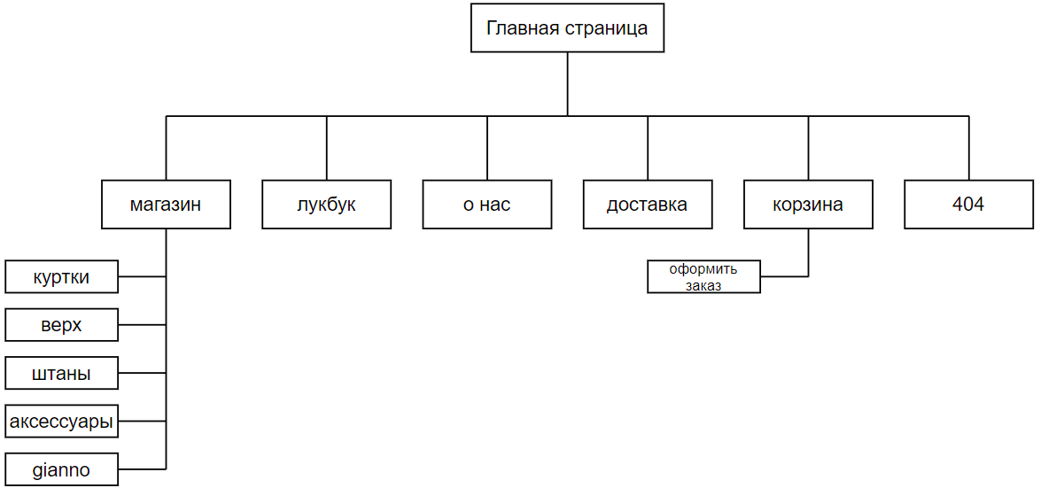

Рисунок — информационная структура сайта

**Описание страниц проекта**

Каждая страница сайта содержит горизонтальное меню в верхней части страницы (хедер), благодаря которому пользователь может попасть на главную страницу или страницы второй вложенности. Элементы хедера: логотип-ссылка на главную страницу, пункты меню «магазин», «лукбук», «о нас» и «доставка», а также пиктограмма с лупой для поиска и корзина. Так же на каждой странице расположен футер, в котором находятся пиктограммы-ссылки на соцсети магазина, а также вспомогательные страницы «информация», «блог», «помощь», «найти магазин» и «вакансии».

*Главная:*

Данная страница содержит ссылки на последние коллекции магазина. Так же на ней можно оформить подписку на обновления магазина. Это страница, которую пользователь видит при загрузке сайта. На нее можно попасть с любой страницы сайта, нажав на логотип в меню.

*Магазин:*

На странице расположено вертикальное меню с ссылками на товары магазина. На данную страницу можно попасть с любой страницы, нажав на пункт «Магазин» в верхнем меню.

*Куртки, верх, штаны, обувь, аксессуары, gianno:*

Страницы, которые содержат слайдер с соответствующими товарами, информацией про них и возможностью добавить их в корзину. На данные страницы можно перейти по соответствующим пунктам меню со страницы «Магазин».

*Лукбук:*

На данной странице расположены слайдеры с фотографиями, на которых представлены последние коллекции одежды на моделях. На нее можно попасть с любой страницы, нажав на пункт «Лукбук» в верхнем меню.

*О нас:*

На этой странице представлена информация о магазине, где он расположен и его контакты.

*Доставка:*

На данной странице представлена информация на счет доставки товаров и возможном самовывозе заказа.

*Корзина:*

На этой странице расположен список с товарами, которые пользователь «добавил» на нее, то есть которые он собирается приобрести. В этом списке отображается фотография товара, его характеристики и количество. Под списком расположена суммарная стоимость товаров на странице. На этой странице пользователь может удалять товары из списка, увеличивать количество уже добавленных товаров и перейти к оформлению заказа. На данную страницу можно попасть с любой страницы, нажав на пиктограмму с изображением корзины в верхнем правом углу.

*Оформить заказ:*

На данной странице расположен тот же список, что и со страницы «корзина», однако добавлена форма для оформления заказа, куда покупатель должен ввести свои данные. На этой странице пользователь может произвести оплату своего заказа. Страница является вложенной страницей «корзины», так что на нее можно попасть только с нее, нажав на кнопку «оформить заказ».

*Страница «404»:*

Эта страница —  [стандартный код ответа HTTP](https://ru.wikipedia.org/wiki/%D0%A1%D0%BF%D0%B8%D1%81%D0%BE%D0%BA_%D0%BA%D0%BE%D0%B4%D0%BE%D0%B2_%D1%81%D0%BE%D1%81%D1%82%D0%BE%D1%8F%D0%BD%D0%B8%D1%8F_HTTP#404) о том, что [клиент](https://ru.wikipedia.org/wiki/%D0%9A%D0%BB%D0%B8%D0%B5%D0%BD%D1%82_(%D0%B8%D0%BD%D1%84%D0%BE%D1%80%D0%BC%D0%B0%D1%82%D0%B8%D0%BA%D0%B0)) был в состоянии общаться с [сервером](https://ru.wikipedia.org/wiki/%D0%92%D0%B5%D0%B1-%D1%81%D0%B5%D1%80%D0%B2%D0%B5%D1%80), но сервер не может найти данные согласно запросу. Пользователь может попасть на нее, если перейдет по битой ссылке или введет некорректный адрес сайта. С нее можно выйти на любую другую страницу сайта через меню или перейти на страницу «gianno» по ссылке в тексте страницы.

2.1.2 Навигация

На данном сайте совмещены несколько типов навигации, а именно липкая навигация, представленная закреплённым горизонтальным меню в верхней части страниц, присутствующим на каждой странице, а также раскрывающееся меню, в котором оформлено меню с товарами магазина.

* + 1. Физическая структура проекта
  1. Разработка дизайна
     1. Разработка логотипа

Использованный на сайте логотип — оригинальный логотип фирмы Golf Le Fleur. Данный логотип относится к знаковым логотипам. На нем изображен цветок (Le Fleur в переводе с французского — цветок). Логотип представлен в различных цветах, в зависимости от страницы и места, на котором он расположен. На рисунке изображен логотип магазина в разных цветах.



Рисунок — логотип

* + 1. Типографика

На сайте используется только один шрифт — Arial. Он хорошо подходит для веб-изданий, т.к. относится к классу неогротеск и к типу без засечек. Также он отображается корректно во всех браузерах.

Так как данный сайт — магазин, в нем используется минимальное количество текста. Используемые начертания: bold, regular, black.

* + 1. Цветовая схема

Цветовая схема, используемая на сайте — квадрат. Кроме цветов из схемы используются еще несколько цветов для отдельных элементов. Цвет фона — белый, основной цвет текста — черный. Дизайн сайта предполагает использования множества различных цветов в большом количестве, так что как таковой акцентный цвет отсутствует. Используемые цвет представлены на рисунке.

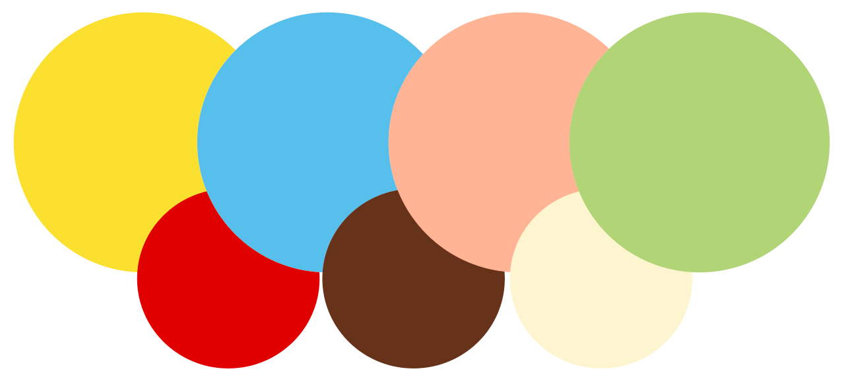

Рисунок — палитра цветов, используемых на сайте

* + 1. Правила использования

Дизайн сайта предполагает использование различных контрастных сочетаний, поэтому не стоит использовать логотип на близких к нему цвету фонах. Так же не рекомендуется в качестве фона использовать градиенты. Ниже представлены удачные (верхний ряд) и неудачные (нижний ряд) сочетания логотипа с фонами.

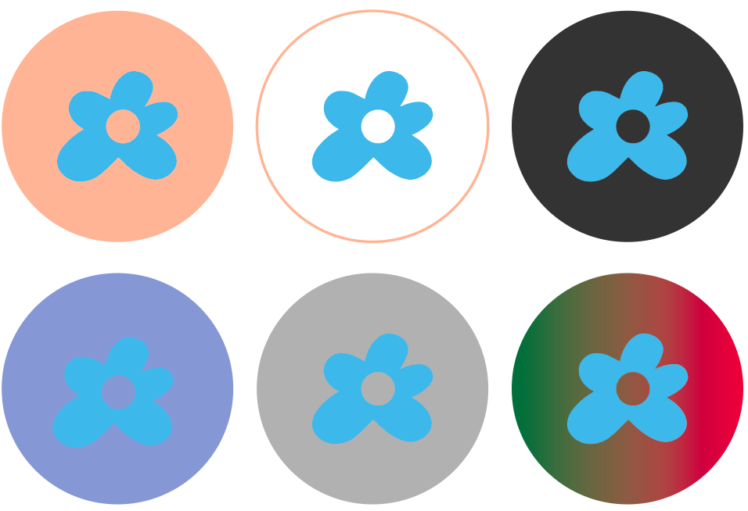

Рисунок — удачные и неудачные сочетания логотипа с фоном

* + 1. Расчет модульной сетки и композиция

Основой для разработки модульной сетки стал контент, который будет размещен на макете.

Высота каждой строки — 8 px. Данный размер был основан на том, что у большинства распространенных девайсов размер экрана в пикселях кратен восьми, следовательно разрабатывать дизайн интерфейсов для них с этой системой будет проще. Кроме того, если все числовые значения четные, масштабировать размеры и расстояния для широкого круга девайсов, сохраняя дизайн в исходном виде, становится проще.

В данном сайте было решено использовать восьми колончатую сетку. Ширина каждой колонки — 125px. В данный размер удобно вписывать крупные элементы сайта. Расстояние между колонками (желоба) — 32px. Структура сетки представлена на рисунке.

Рисунок — разработанная модульная сетка сайта

* + 1. Макеты типовых страниц

Типовые страницы на разработанном макете — страницы товаров. Примеры представлены на рисунке.

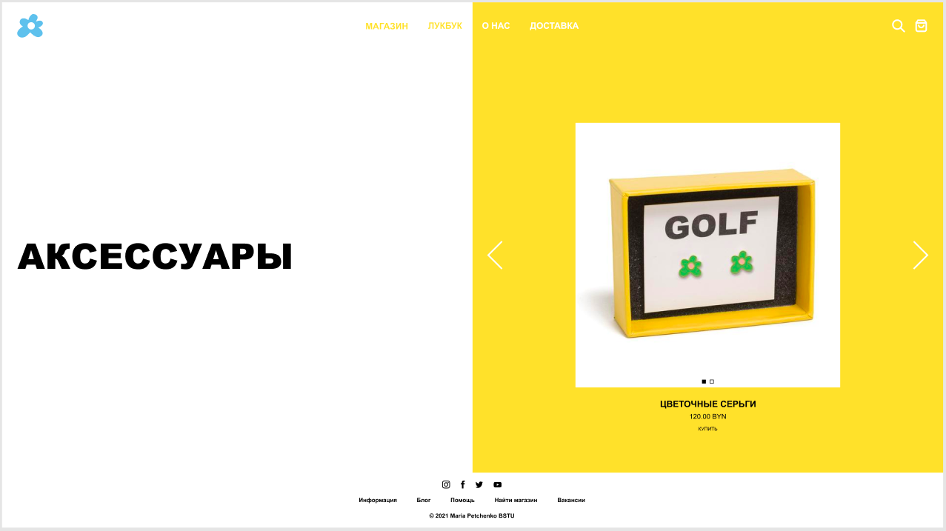

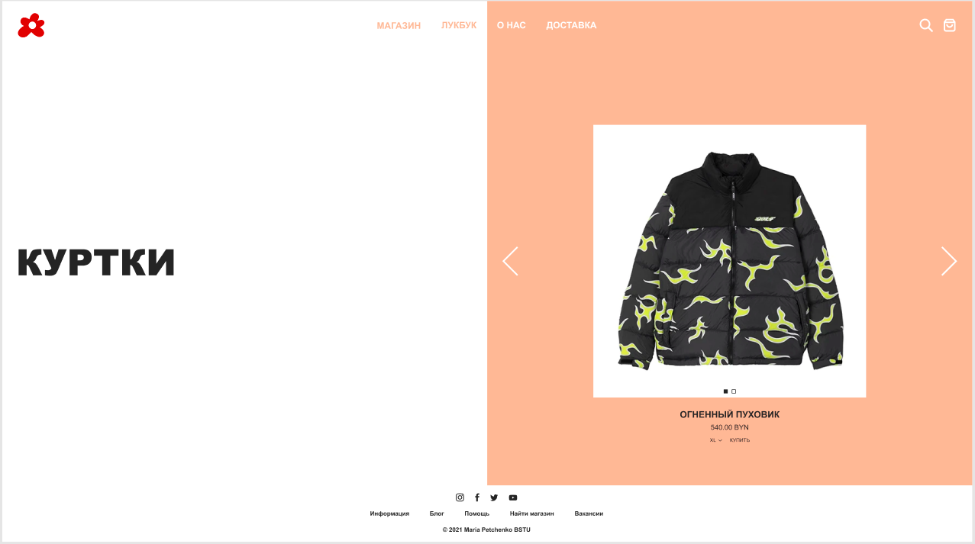

Рисунок — типовые страницы товаров

* + 1. Макеты уникальных страниц

Уникальные страницы сайта: главная, корзина, оформление заказа, лукбук, доставка, магазин и «о нас». Скрины этих страниц представлены ниже.

Рисунок — страница «Магазин»

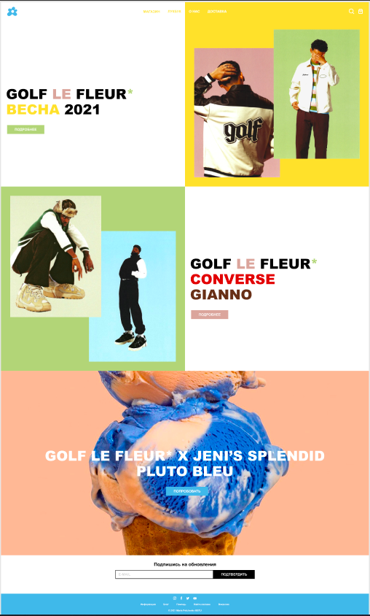

Рисунок — главная страница

Рисунок — страница «Доставка»

Рисунок — страница «Лукбук»

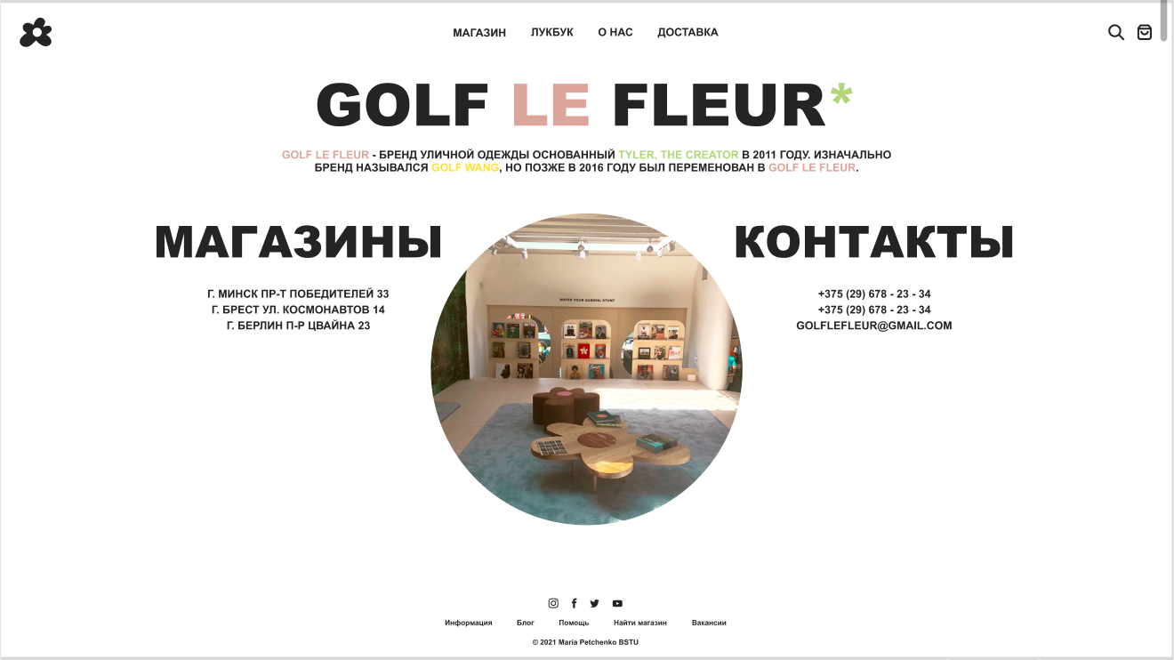

Рисунок — страница «О нас»

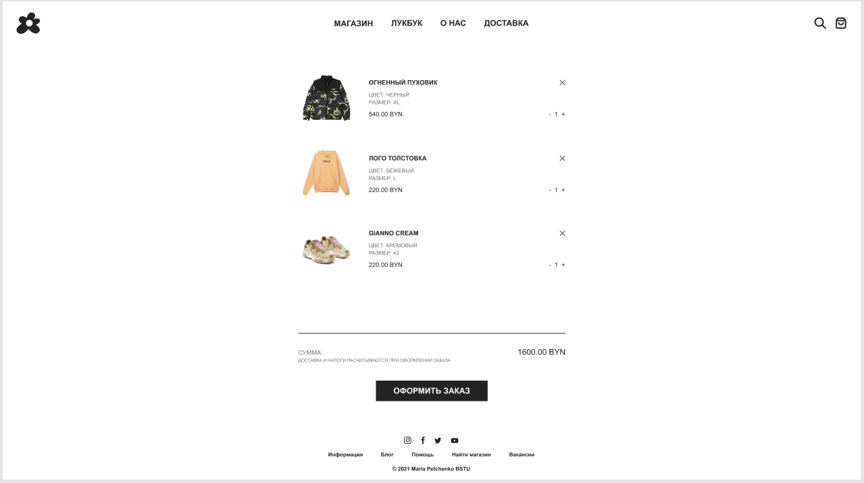

Рисунок — страница «Корзина»

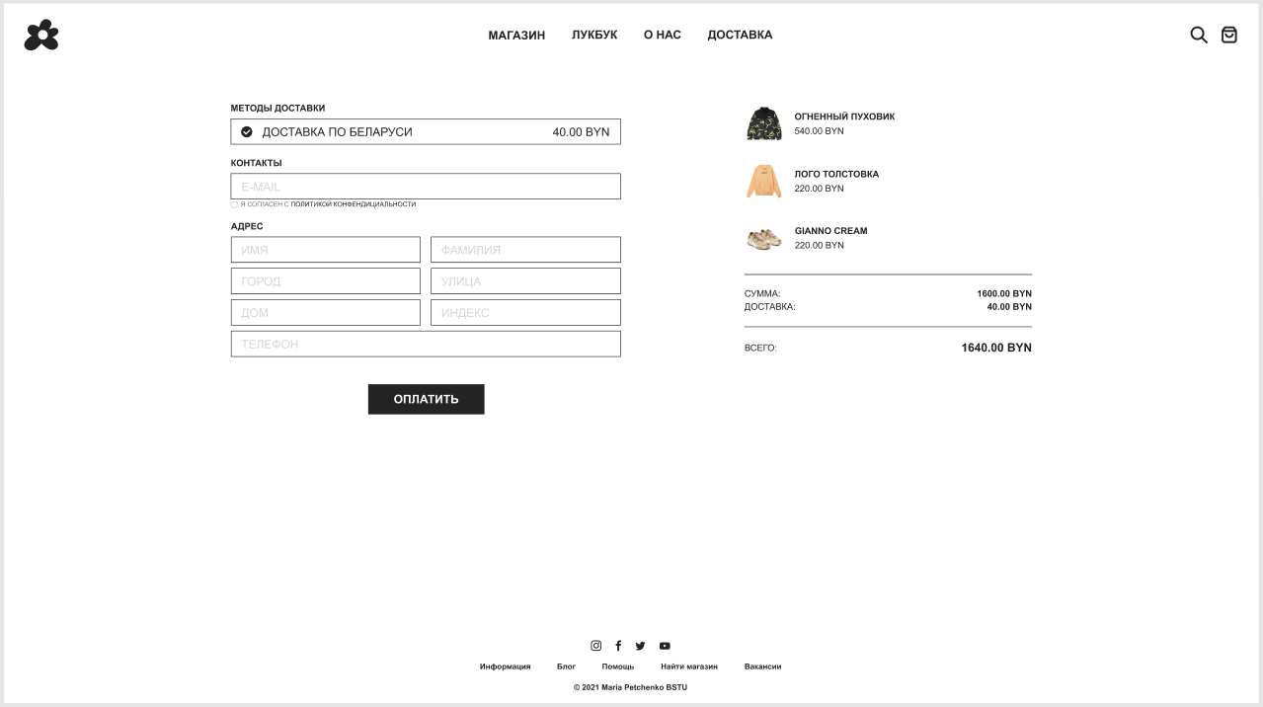

Рисунок — страница «Оформить заказ»

* + 1. Макеты вспомогательных страниц

Единственная вспомогательная страница сайта — страница 404.

Рисунок — страница 404 ошибки

* 1. Дизайн – макетирование

Все макеты, готовые к верстке, были представлены в пункте выше. Выделим некоторые детали, которые будут в готовом проекте, но которые невозможно передать в макетах.

Страница «Магазин» представляет из себя меню типа гамбургер с соответствующей анимацией.

На главной странице при скролле до определенного блока сменяется цвет меню. Пример представлен на рисунке ниже.





Рисунок — сменяющееся меню

Так же, с помощью анимации, при скролле фотографии с главной страницы плавно «всплывают» при доходе до них.

На каждой странице с товарами имеется стандартный слайдер.

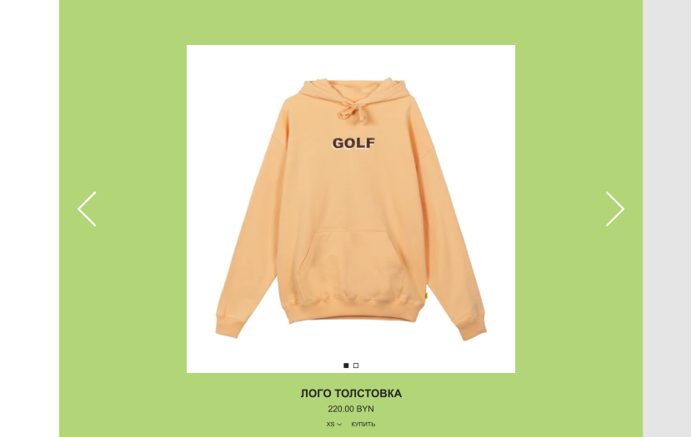

Рисунок — слайдер на странице с товаром

Так же на странице с лукбуком находятся слик-слайдеры.

Рисунок — слик-слайдеры на странице «Лукбук»

При наведении курсора на логотип в меню он потряхивается и меняет цвет. Также на странице 404 логотип, который заменяет цифру нуль, крутится и меняет свой цвет.